**供应商微信操作手册**

1. 供应商注册

供应商注册以及供应商资料变更等复杂操作请登录PC端操作。

1. 关注公众号

扫描下方二维码关注微信公众号。



1. 登录并绑定账号

首次登录的之后需要输入用户名和密码，登录成功之后，该微信将会和公众号绑定。

绑定成功之后再打开系统的时候会自动登录，不需要再次输入用户名密码。

首次绑定之后提供三个月的免费试用！费用人民币200元每年。

**现在购买即可享受五折优惠，首年服务费用仅需100元！**

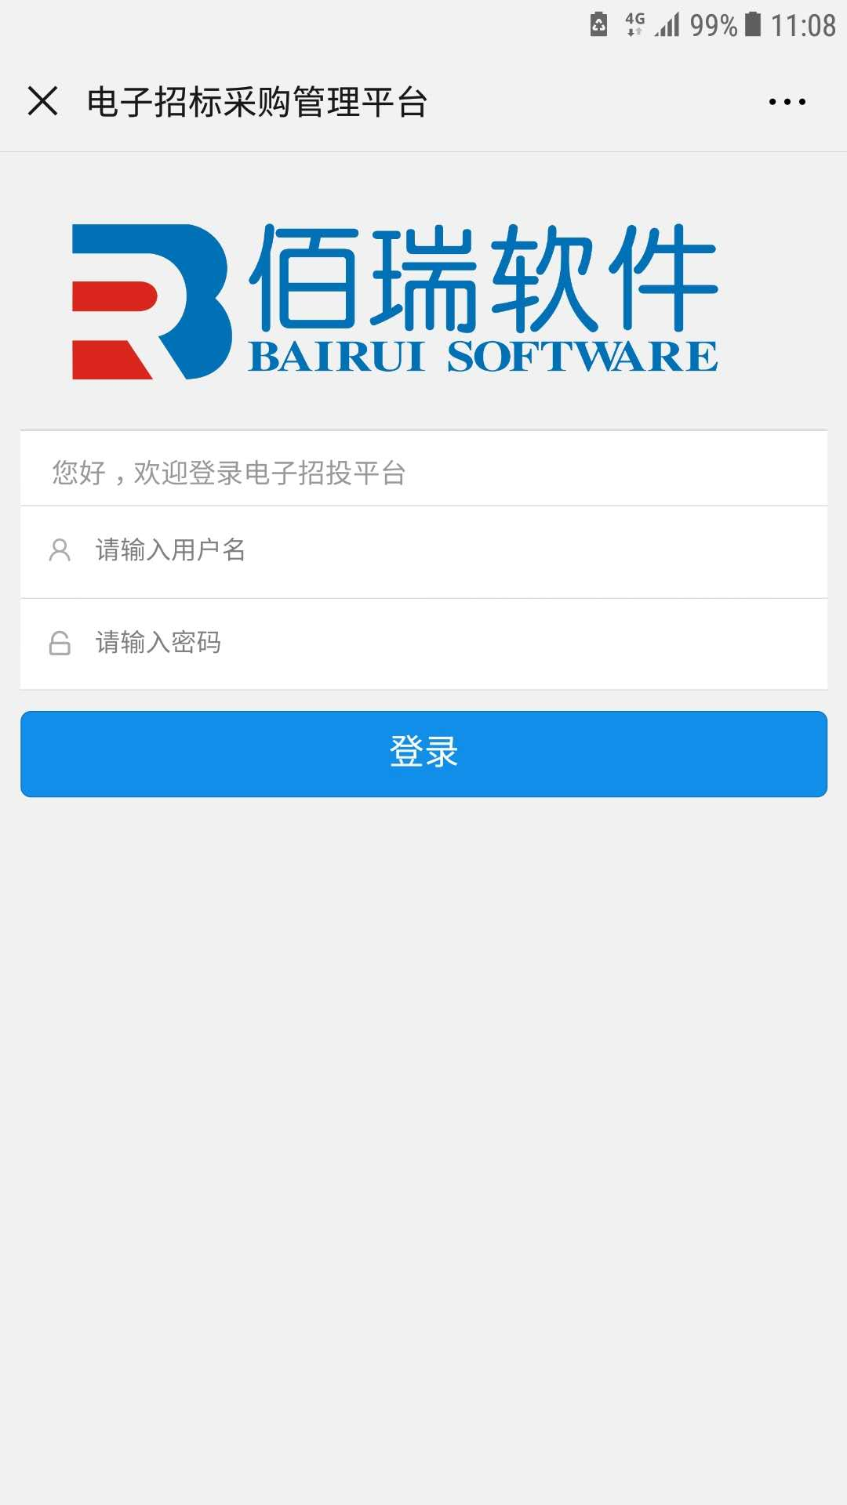

登录成功之后页面如下：

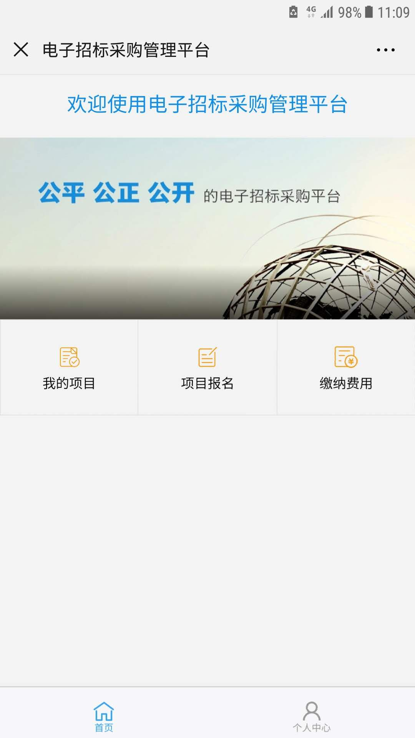

可以查看自己的一些信息

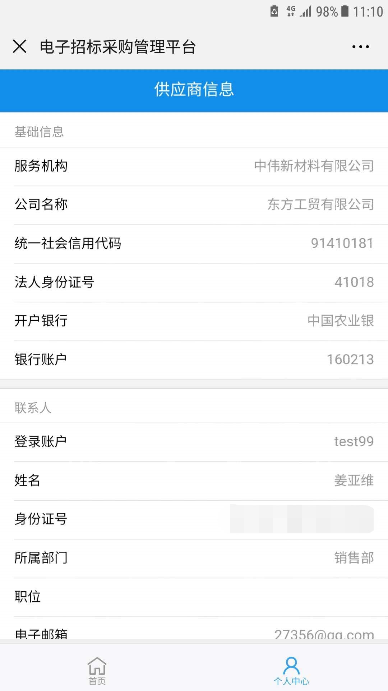

1. 试用以及缴纳费用

关注之后即提供三个月的免费试用。点击“缴纳费用”按钮进行缴纳费用。

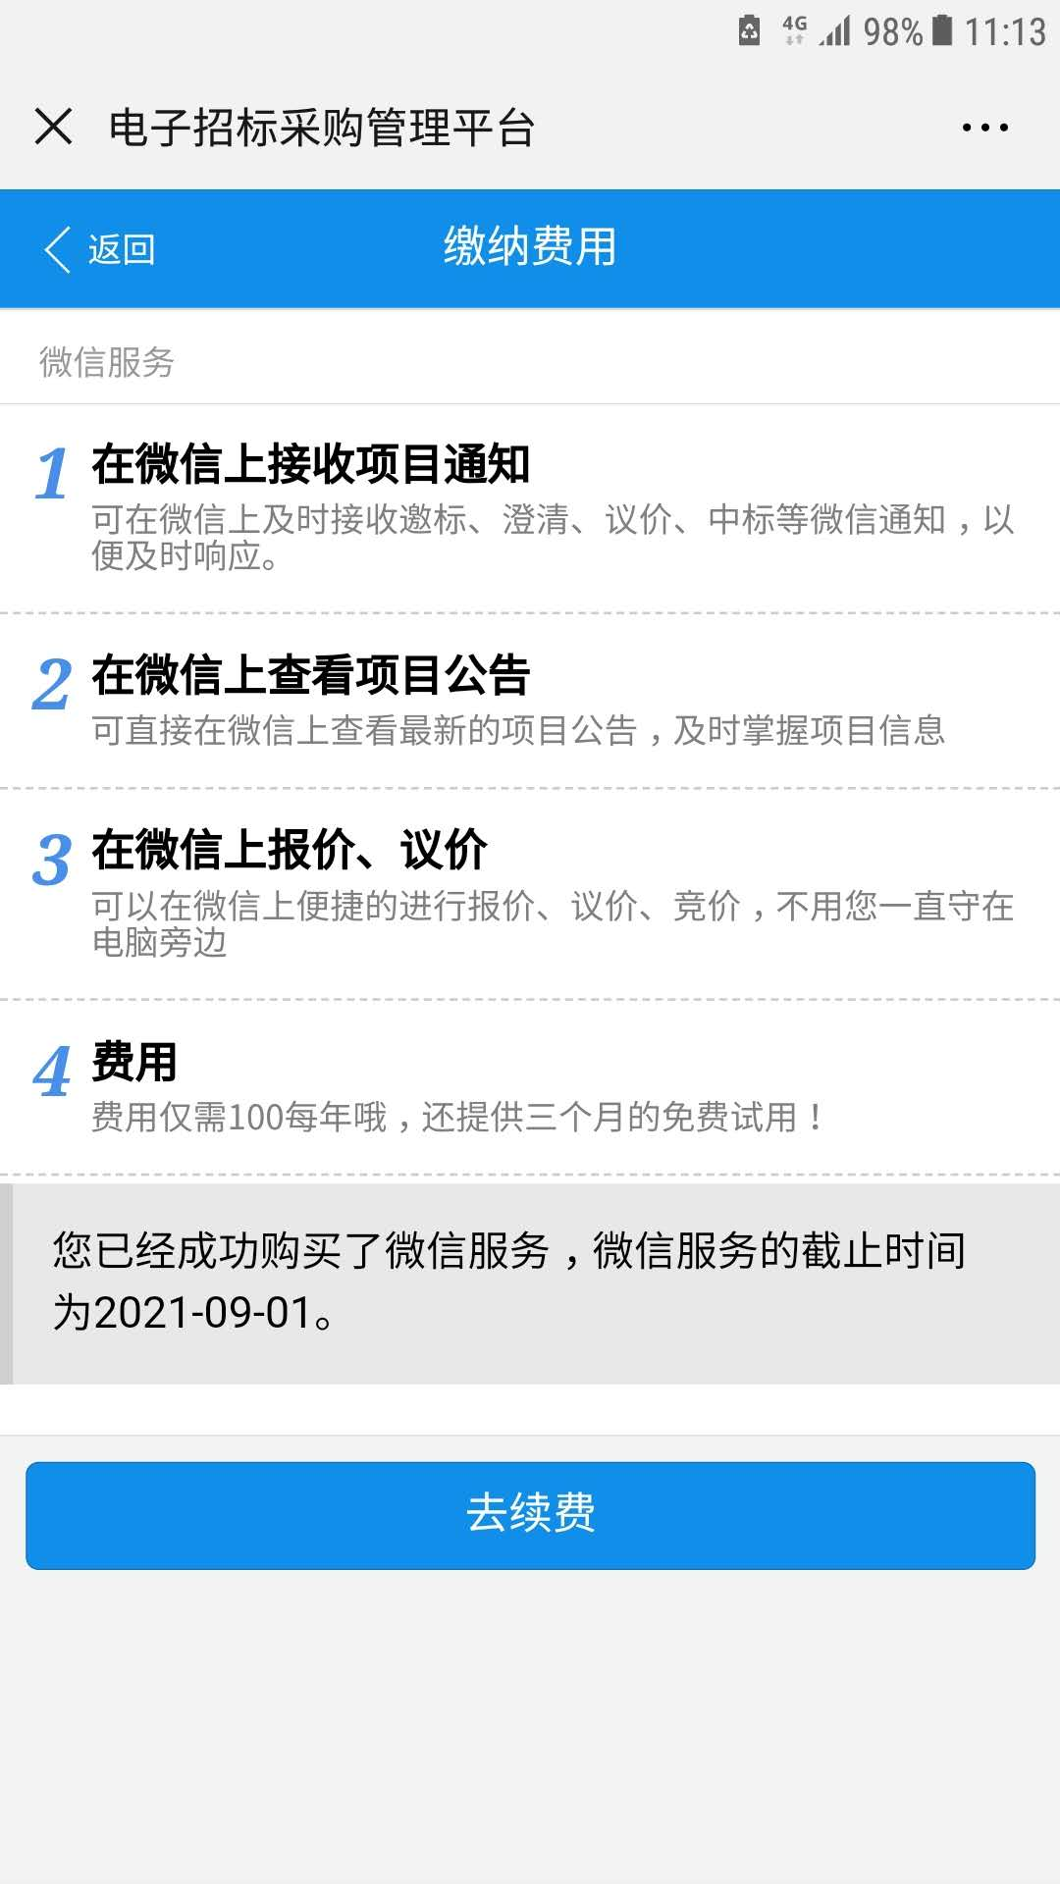

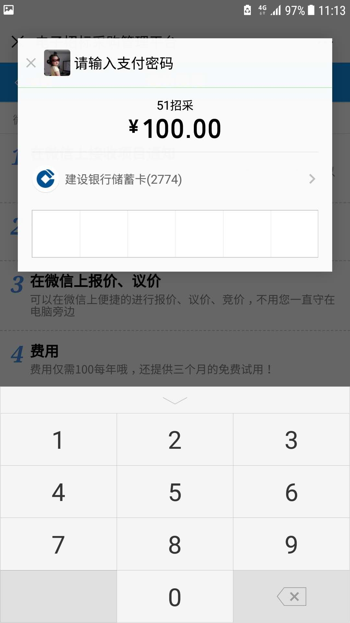

1. 供应商报名

点击“项目报名”按钮查看可报名项目

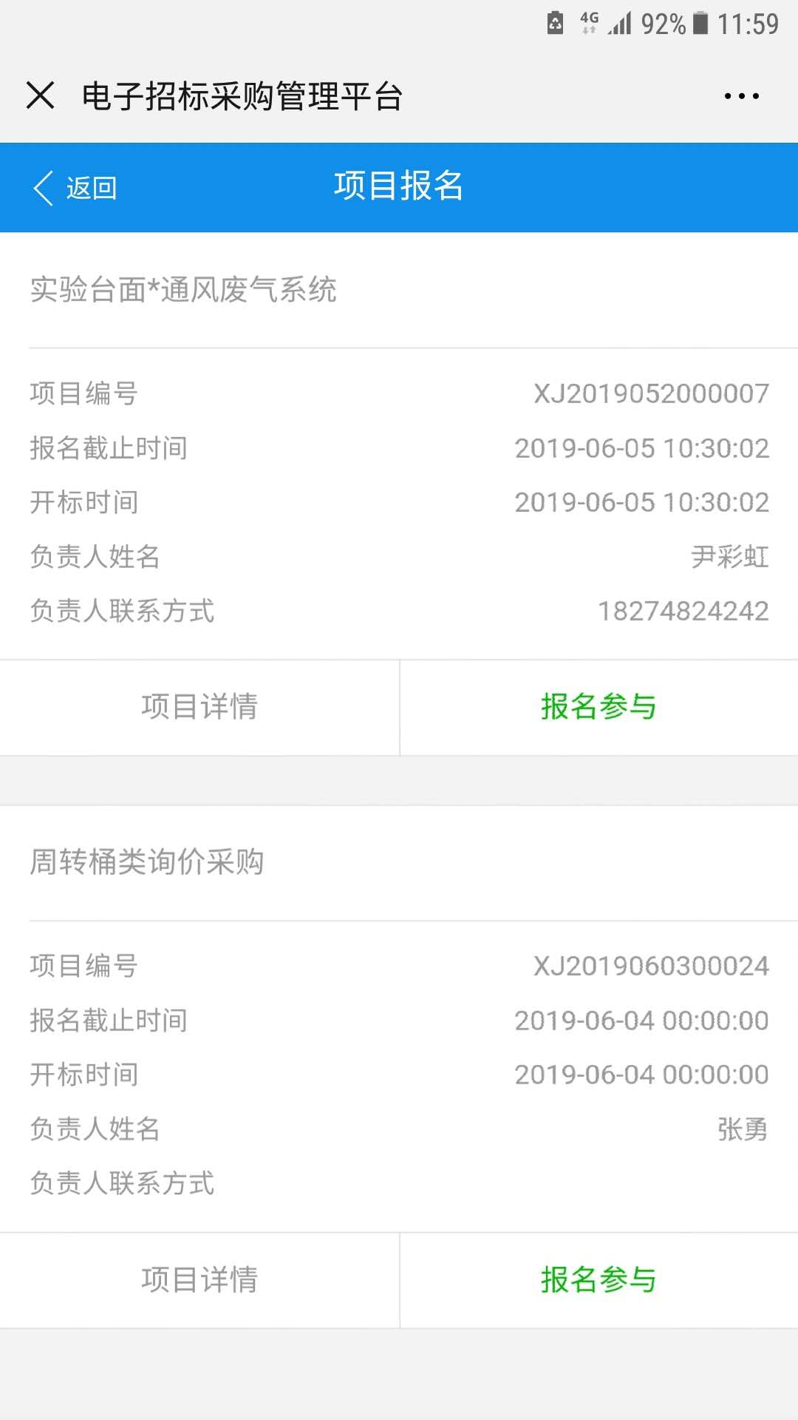

报名成功之后，可以看到报名申请还在审批中，需等待项目负责人审核。

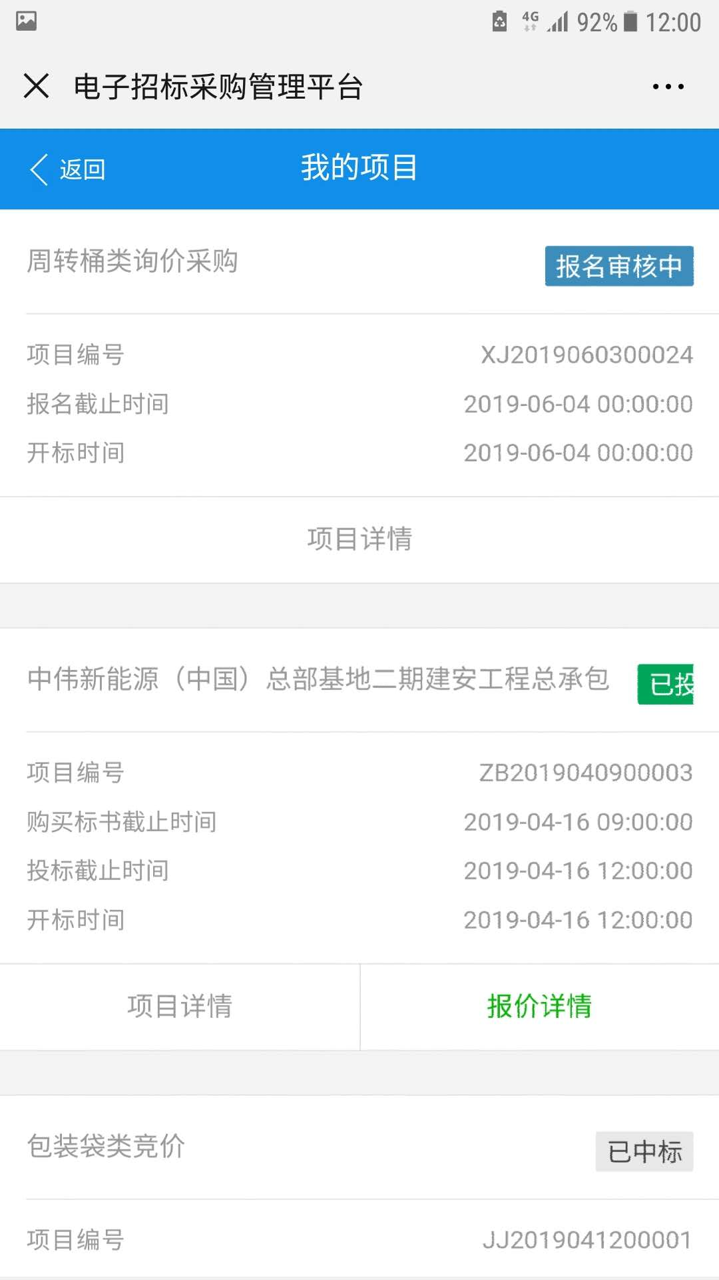

1. 供应商投标报价

参与项目申请审核通过之后，可以看到状态已经变更为“待投标”

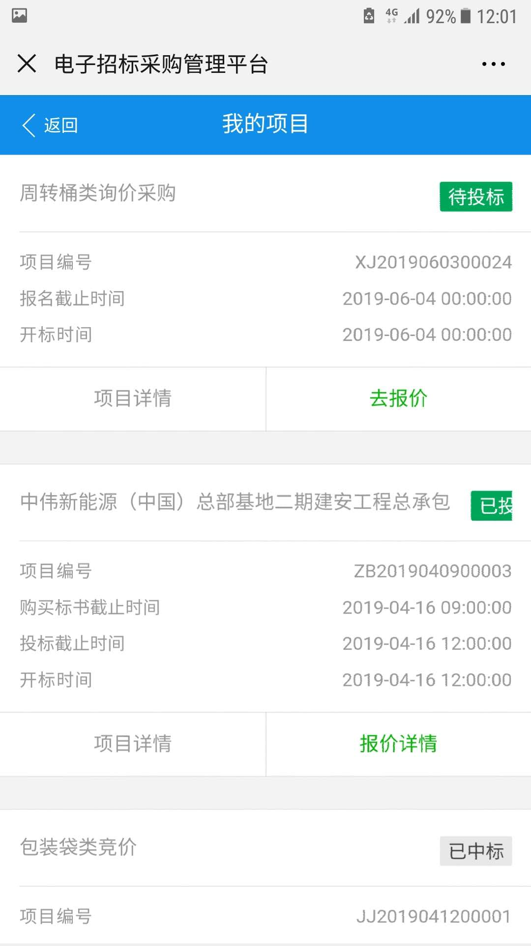

点击“去报价”按钮报价。输入报价之后，点击“提交报价”按钮提交报价。

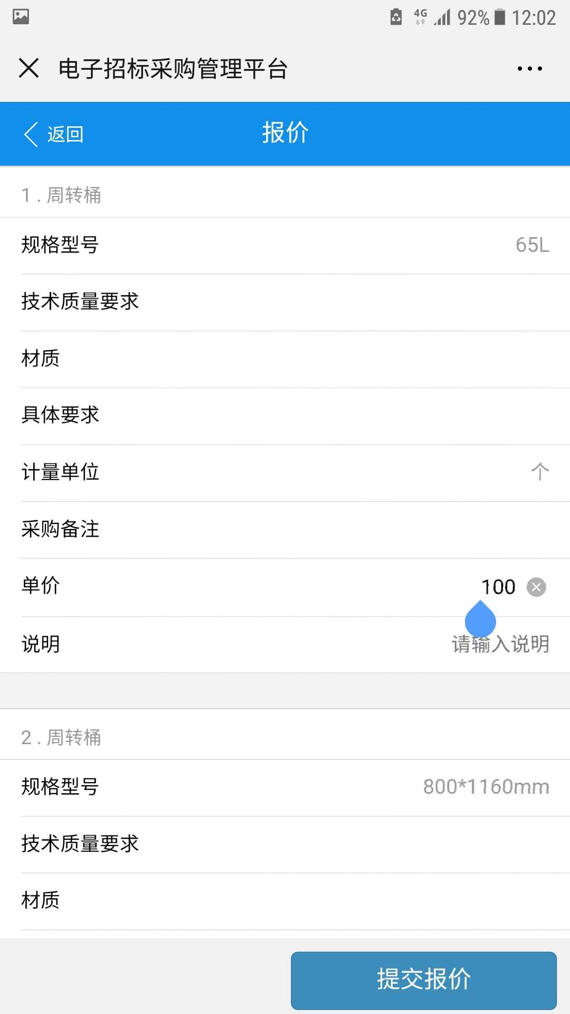 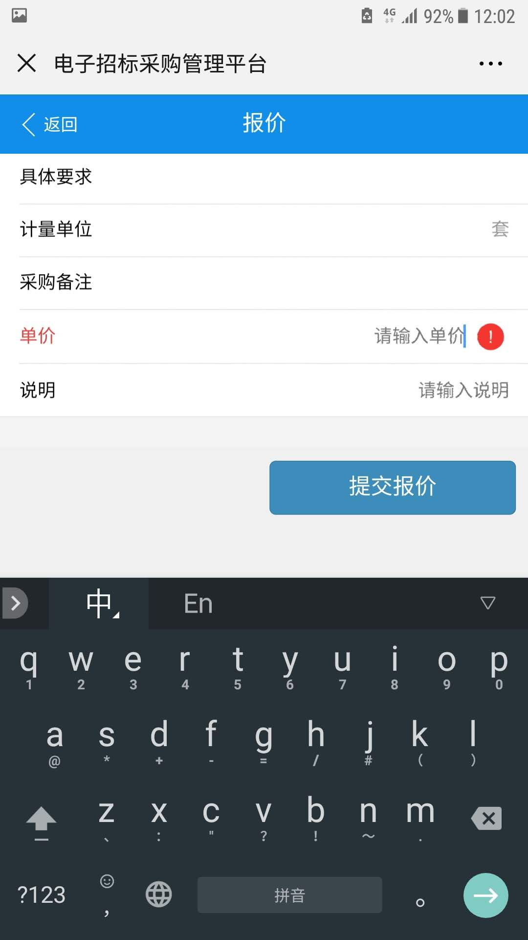

报价完成之后可以进入报价详情查看报价记录。

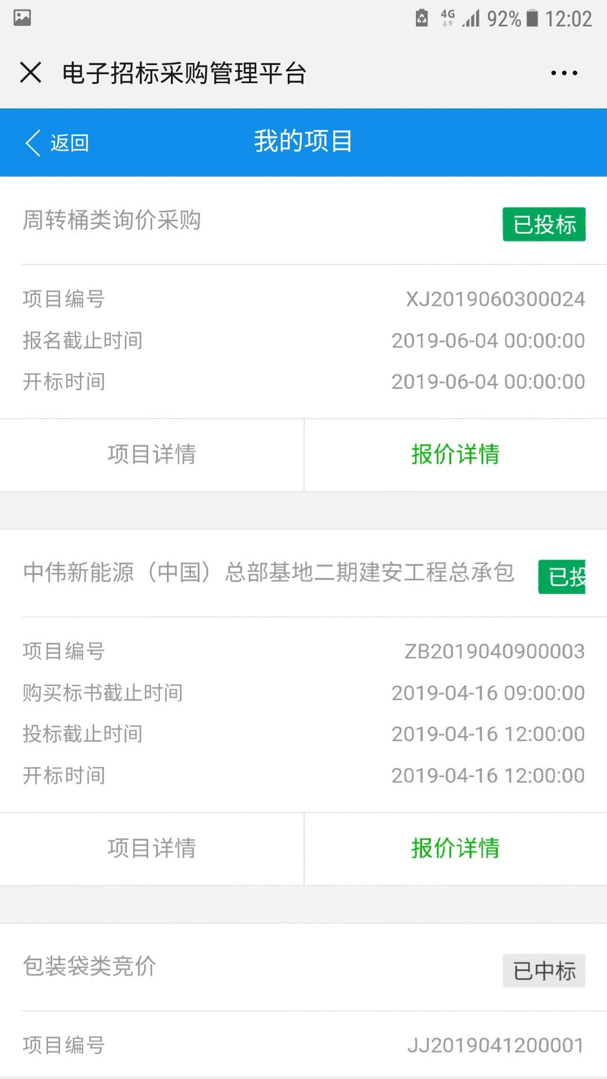

1. 开标现场

项目开标之后，可以进入“开标现场”。

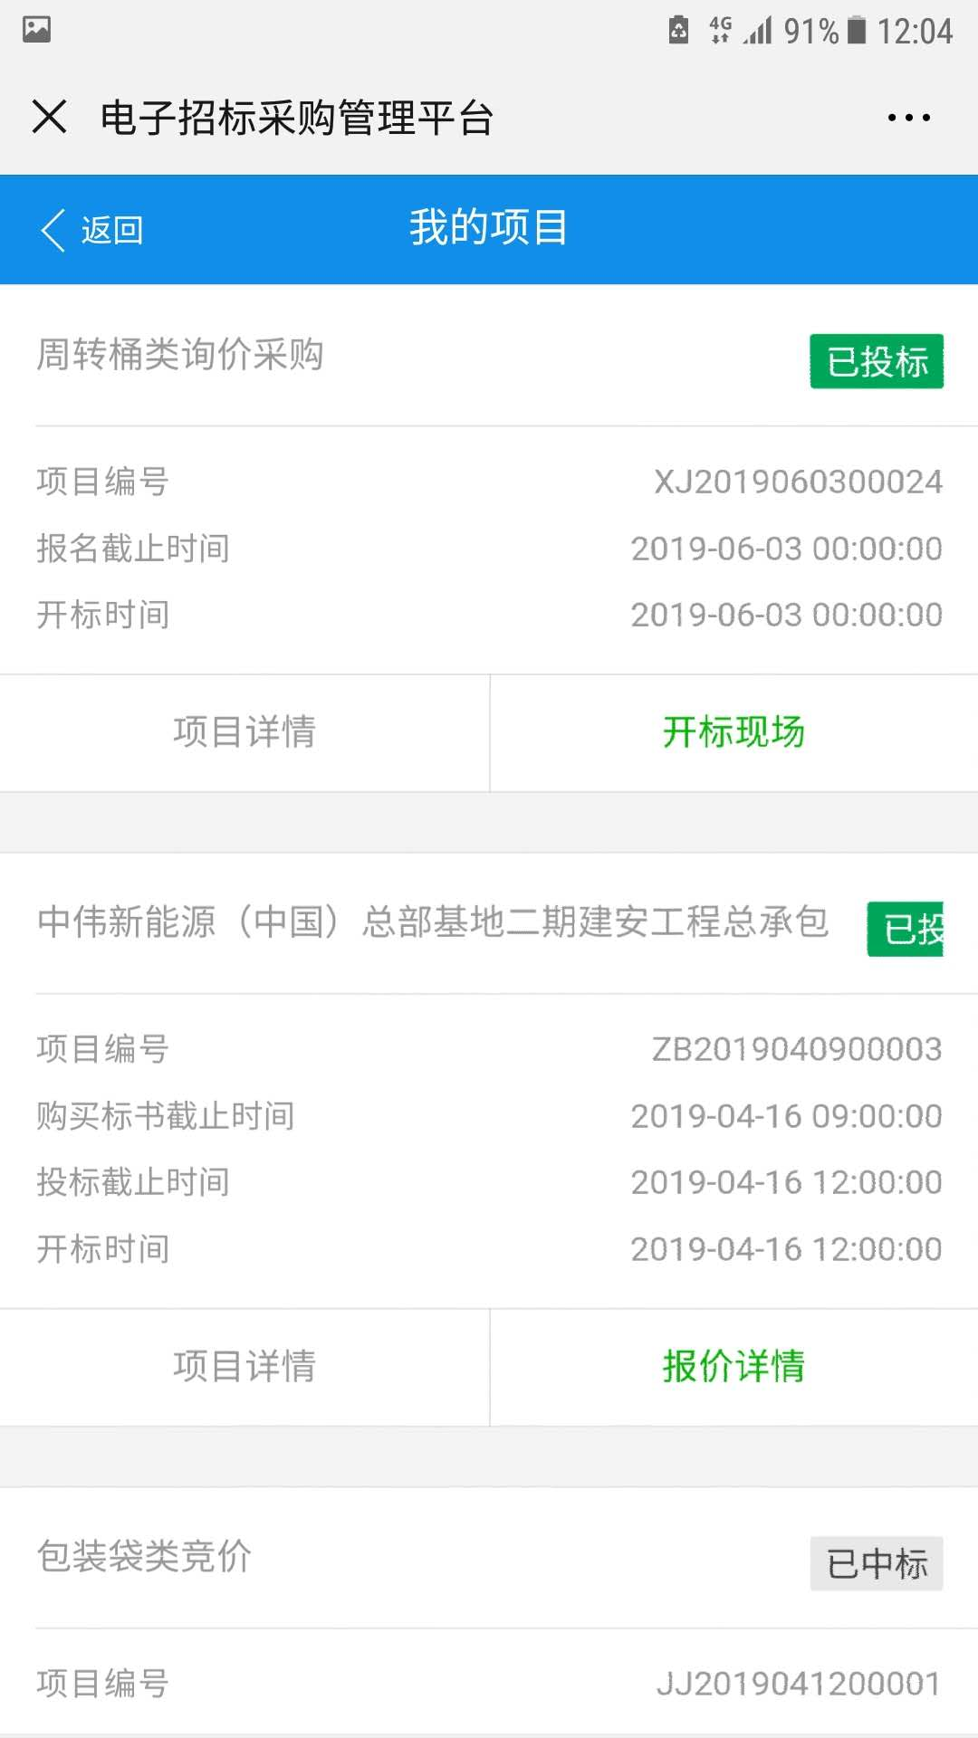

1. 澄清与议价

如果有需要议价的，可以看到“澄清报价”中有澄清需要回复。点击“澄清报价”去重新报价。

